Oficio Nº19.627

rrp/com

S.47ª/372ª

VALPARAÍSO, 3 de julio de 2024

Tengo a honra comunicar a US. que la Cámara de Diputados, en sesión del día de hoy, a solicitud del diputado Jorge Guzmán Zepeda, acordó remitir a la Comisión de Minería y Energía, para su discusión, votación e informe, en carácter de comisión técnica, el proyecto que modifica la Carta Fundamental para extinguir las deudas contraídas por el Estado o clientes con las empresas de generación, transmisión y distribución eléctrica y congela tarifa eléctrica, correspondiente al boletín N°16.954-07, inicialmente asignado a la Comisión de Constitución, Legislación, Justicia y Reglamento.

Asimismo, acordó que una vez que sea despachado el proyecto por la Comisión que US. preside, sea informado, sucesivamente, por las comisiones de Economía, Fomento; Micro, Pequeña y Mediana Empresa; Protección de los Consumidores y Turismo, y de Hacienda.

En consecuencia, para el cumplimiento del propósito antes señalado, solicito a US. instruir que el expediente de tramitación del proyecto sea remitido en su oportunidad a la Comisión de Economía, Fomento; Micro, Pequeña y Mediana Empresa; Protección de los Consumidores y Turismo.

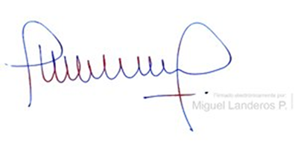Lo que pongo en vuestro conocimiento, por orden de la señorita Presidenta de la Cámara de Diputados, y en virtud del referido acuerdo.

Dios guarde a US.

MIGUEL LANDEROS PERKIĆ

Secretario General de la Cámara de Diputados